

Laginjina 13, Zagreb, telefon 01 46 70 400

AUDICIJA ZA UPIS U
PRVI RAZRED OSNOVNE ŠKOLE

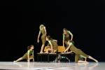

Audicija će se održati u ponedjeljak, 6. lipnja 2016.
od 17:30 sati i 13. lipnja 2016. od 17:30, u prostorijama škole

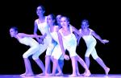

Napomena: audiciji mogu pristupiti djeca
nakon završenog 3. razreda O.Š.

Na audiciji će se provjeravati
tjelesne vještine
- sposobnost plesne i ritmičke improvizacije
- muzikalnost
- sposobnost ponavljanja melodijsko-ritamskog diktata
(nije potrebno predznanje, ali je potrebno donijeti odjeću za vježbanje)

www. skolaanemaletic.hr
skola@skolaanemaletic.hr

